Муниципальное бюджетное дошкольное образовательное учреждение

«Детский сад комбинированного вида №26»

**Конспект квест-игры для педагогов ДОУ**

**«Учимся жить в современном информационном мире»**

Выполнила:

педагог-психолог

Нигматуллига

Гульгина

Жаудатовна

г.Озерск

**Цель:** закрепление знаний о правилах безопасного поведения во Всемирной компьютерной сети.

**Задачи:**

- Систематизация знаний в области использования интернета.

- Формирование навыков безопасного использования интернета.

**Оборудование:** эмблемы (для участников и капитанов), стрелки (2-х цветов), маршрутный лист, лоток, формы для пиктограмм, напечатать пословицы, материал для «свалки», пазл-«Безопасный интернет» (2 штуки, из 5-ти частей), буклеты по теме квеста.

**Приветствие.**

Здравствуйте, уважаемые педагоги, я рада вас видеть!

Реформы в сфере образования и модернизации современного общества заставляют педагогов совершенствовать свои знания, пересматривать взгляды и искать новые формы, приемы, технологии при организации образовательного процесса с детьми и взаимодействии с родителями. Так появился образовательный квест или квест-технология. Квест – это увлекательная приключенческая игра как для детей, так и для взрослых, в которой необходимо решать самые разные задачи, для того, чтобы достигнуть определенной цели. И я сегодня предлагаю вам поиграть в квест.

Давайте угадаем тему.

Есть такая сеть на свете

Ею рыбу не поймать.

В неё входят даже дети,

Чтоб общаться, иль играть.

Информацию черпают,

И чего здесь только нет!

Как же сеть ту называют?

Ну, конечно ж... (Интернет). Я думаю - вы догадались.

Тема нашего квеста: «Учимся жить в современном информационном мире».

Предлагаю работать оперативно, каждое объединение сегодня будет командой. Выберите, пожалуйста, в каждой команде капитана. Капитаны подойдите, пожалуйста, ко мне. Я выдаю вам маршрутный лист, по которому вы будете двигаться. Всего нужно выполнить пять заданий. Нумерация каждого задания висит на двери кабинетов. Если вы пришли на выполнение задания, но там ещё выполняет задание другая команда, проявите терпение и дождитесь своей очереди.

(Первая команда ушла по марш. листу, а вторая – остается в зале).

**Станция №1. «ВОЛШЕБНЫЕ РЕБУСЫ».** (на экране пазлы)

- Нужно отгадать ребусы по теме квеста.

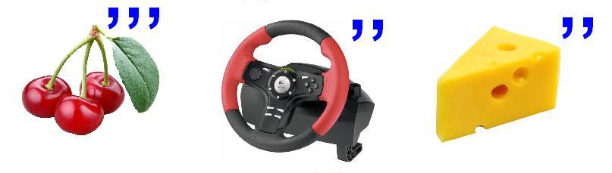 вирус

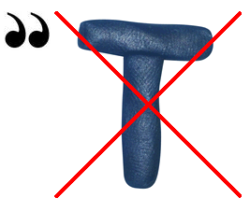 интернет

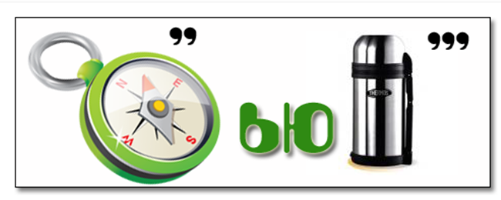 компьютер

 безопасность

(получают 1 часть пазла).

**Станция №2. «Осторожно вирусы!»**

- Что чаще всего угрожает компьютеру? (вирус).

Необходимо уничтожить злой вирус стрелами Касперского.   
Но стрелы необходимо заработать, для этого предложенную измененную пословицу вы должны интерпретировать в русскую народную пословицу. За каждый правильный ответ вы получаете стрелу Касперского.  
Каждый из вас будет срезать пословицы, которые закреплены на натянутой верёвке ножницами, глаза при этом будут у вас завязаны. На перевод пословиц 4 -5 минут.  
Пословицы для перевода в русскую народную:

|  |  |
| --- | --- |
| **Задания** | **Ответы** |
| **Скажи мне, какой у тебя компьютер,**  **и я скажу, кто ты.** | **Скажи мне, кто твой друг, и я скажу, кто ты.** |
| **Компьютер памятью не испортишь.** | **Кашу маслом не испортишь.** |
| **Дареному компьютеру в системный**  **блок не заглядывают.** | **Дареному коню в зубы не смотрят.** |
| **В Силиконовую долину со своим**  **компьютером не ездят.** | **В Тулу со своим**  **самоваром не ездят.** |
| **Утопающий за F1 хватается.** | **Утопающий за соломинку хватается.** |
| **Бит байт бережет.** | **Копейка рубль бережет.** |
| **Что из Корзины удалено, то пропало.** | **Что с возу упало, то пропало.** |
| **Вирусов бояться – в Интернет не ходить.** | **Волков бояться – в лес не ходить.** |
| **За одного хакера семь кандидатов наук дают.** | **За одного битого семь небитых дают.** |
| **Всяк Web-дизайнер свой сайт хвалит.** | **Всяк кулик свое болото хвалит.** |

|  |
| --- |
| **Ответы** |
| **Скажи мне, кто твой друг, и я скажу, кто ты.** |
| **Кашу маслом не испортишь.** |
| **Дареному коню в зубы не смотрят.** |
| **В Тулу со своим**  **самоваром не ездят.** |
| **Утопающий за соломинку хватается.** |
| **Копейка рубль бережет.** |
| **Что с возу упало, то пропало.** |
| **Волков бояться – в лес не ходить.** |
| **За одного битого семь небитых дают.** |
| **Всяк кулик свое болото хвалит.** |

Выводы: способы защиты от вируса (антивирусные программы, обновления).

(Получают 2 часть пазла)

**Станция №3. «Всемирная свалка»**

- Интернет является огромным хранилищем самых разных данных. Коллеги, интернет за чистую называют одной большой свалкой. В которой собрана различная информация. И конечно же в эту свалку, на сайтах где нет защищенного доступа, не должна попасть ваша личная информация.

Перед вами корзина с мусором, т.е. интернет. Кто-то от незнания обронил туда свои личные данные, которые сейчас вам предстоит на ощупь отсортивать от мусора.

Каждый из вас, по одному будет выполнять следующее задание: одеваем резиновые перчатки, и завязав глаза шарфиком вам нужно будет порыться в корзине и достать оттуда тот предмет, который по вашему мнению может означать личные данные. Каждый участник должен достать только один предмет. (Достают предметы).

Что могут плохие программы?

- украсть пароли;

- зашифровать данные;

- сломать компьютер;

- украсть данные карты;

- рассылать сообщения найденным контактам;

- включить камеру и подглядывать.

Что нужно сделать? (Правильные варианты: **пустой кошелёк**— нельзя сообщать финансовую информацию, **банковская карта**, личное **фото, ключ**— нельзя сообщать коды и пароли, **телефон** – нельзя сообщать номера телефонов и давать сам телефон в руки незнакомцам).

(Получают 3 часть пазла)

**Станция №4. «Касперский хочет знать!»**

- Много опасностей нас подстерегает, когда мы пользуемся компьютером.

Давайте расскажем, чего еще нужно опасаться при работе в Интернете. Выделите положительное и отрицательное влияние интернета (польза и вред). Как мы можем изобразить это? (пиктограмма).

Каждая команда выбирает одно из положительных и одно из отрицательных влияний.(Получают 4 часть пазла)

**Станция 5. «Собери пазл».**

В связи с тем, что дети живут в цифровом мире, у них свои особенности – это дети интернета…. (Проблемы и ресурсы описать). (Основные условия для работы с дошкольниками. Перечисляют команды – как мы должны с современными детьми работать).

Выводы. Наиболее востребованными становятся интерактивные формы взаимодействия, позволяющие задействовать всех участников образовательного процесса и позволяющие реализовать их творческие способности: это

- интерактивные игры;

- мастер-классы;

- проектная деятельность;

- экспериментирование;

- создание проблемных ситуаций;

- квесты и т.д.

Выводы и рекомендации.

**Итог: Упражнение «Собери рукопожатие».** Участникам в течение 10 секунд нужно пожать руки как можно большему числу других людей. Обсуждение:

- Кому сколько человек удалось попривествовать?

- У кого возник психологический дискомфот? Если да, то чем он вызван?

Общаясь в интернете, мы очень часто добавляем незнакомых людей в свои социальные сети и общаемся с ними. Мы не знаем про них ничего. Однако очень важно, что есть рядом реальные люди готовые выслушать, оказать поддержку и помощь.

Раздатка - буклеты, правила безопасного поведения в интернете.

Литература:

1.Николаева Н. В. Образовательные квест-проекты как метод и средство развития навыков информационной деятельности учащихся //Вопросы Интернет-образования. 2002, № 7. - http://vio.fio.ru/vio_07

2.Знакомимся с образовательной интернет-технологией: веб-квест. http://iktylka.blogspot.com/2009/02/5.html

3.Быховский Я.С. Образовательные веб-квесты. http://www.iteach.ru/met/metodika/a_2wn4.php

4.Романцова Ю.В. Веб-квест как способ активизации учебной деятельности учащихся https://urok.1sept.ru/articles/513088/